附件

武汉工商学院健康状况上报系统使用说明

一、登录系统

按提示登录系统， 帐号为个人身份证号，密码为身份证后6位。点相应的图标可以显示隐藏密码或记住密码。如图1所示。

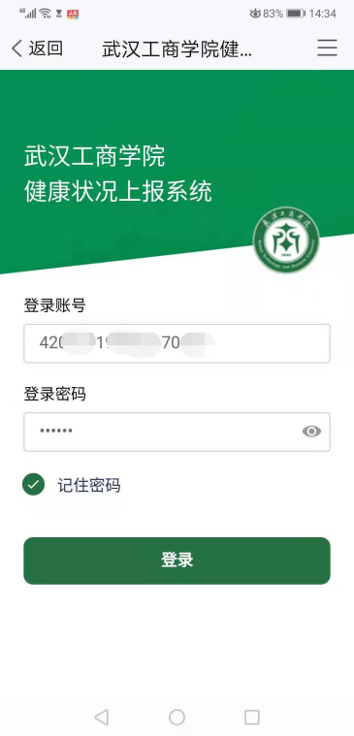

图1 登录

二、填报数据

请如实填写健康信息。联系方式若有变化请更新到最新联系方式。（正确的联系方式以后将作为学校信息化工具的重要信息，请如实填写）。如图2所示。

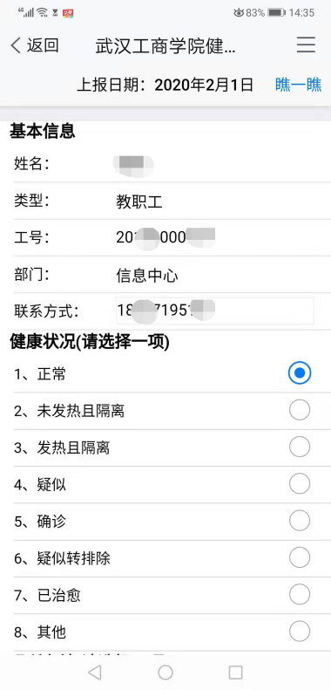 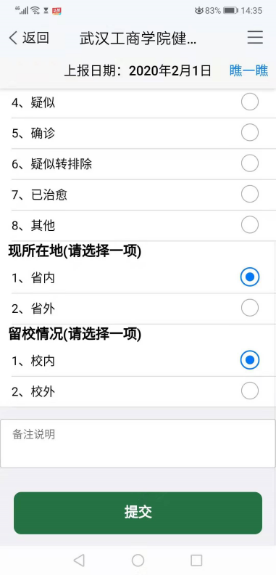

图2 上报信息

三、查看本部门人员当天填报情况

登录成功后，点右上角“瞧一瞧”按钮可以查看本部门人员上报情况。没有填写的人员以红色表示。相关网格管理员可以截图通知未上报人员及时上报信息。当天不必重复上报，系统会以最后一次上报数据作为计算依据。界面如图3所示。

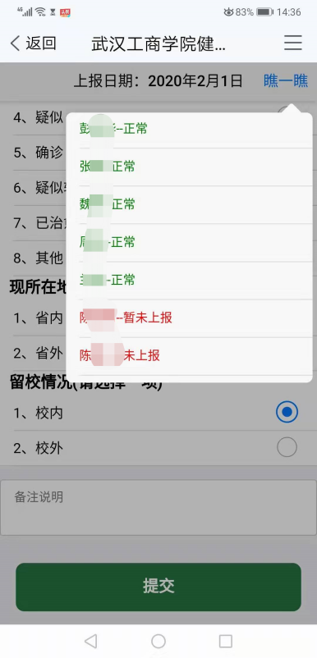 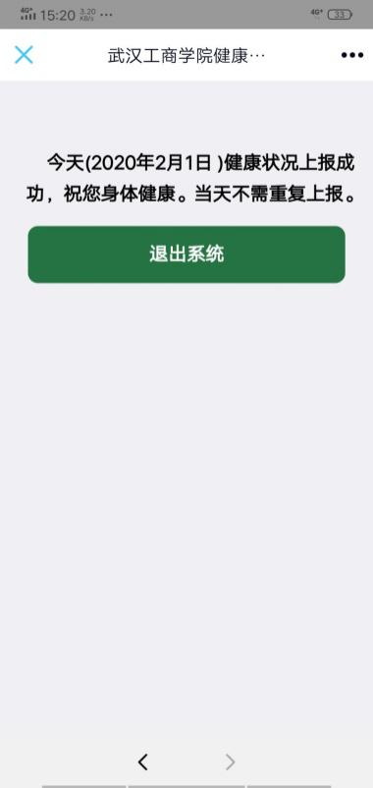

图3 瞧一瞧和上报成功

四、后台报表

系统提供数据报表给相关管理人员查看。报表可导出Excel表格。